中国共产党安阳市龙安区委员会宣传部2020年度部门决算

二〇二一年十月
目 录
第一部分 中国共产党安阳市龙安区委员会宣传部概况
- 部门职责
- 机构设置
第二部分 2020年度部门决算表
一、收入支出决算总表
二、收入决算表
三、支出决算表
四、财政拨款收入支出决算总表
五、一般公共预算财政拨款支出决算表
六、一般公共预算财政拨款基本支出决算表
七、一般公共预算财政拨款“三公”经费支出决算表
八、政府性基金预算财政拨款收入支出决算表
第三部分 2020年度部门决算情况说明
一、收入支出决算总体情况说明
二、收入决算情况说明
三、支出决算情况说明
四、财政拨款收入支出决算总体情况说明
五、一般公共预算财政拨款支出决算情况说明
六、一般公共预算财政拨款基本支出决算情况说明
七、一般公共预算财政拨款“三公”经费支出决算情况说明
八、绩效评价结果等情况说明
九、政府性基金预算财政拨款支出决算情况说明
十、机关运行经费支出情况说明
十一、政府采购支出情况说明
十二、国有资产占用情况说明
十三、其他需要说明的重要情况
第四部分 名词解释

第一部分 中国共产党安阳市龙安区委员会宣传部概况

一、部门职责
（一）贯彻落实中央、省委、市委关于宣传思想文化工作重大方针政策，拟订全区宣传思想文化事业发展规划，统筹协调推进宣传思想文化领域法治建设，按照区委统一部署，协调宣传思想文化系统各部门之间的工作。
（二）贯彻落实中央、省委、市委关于意识形态工作的决策部署，统筹协调全区意识形态工作，组织协调意识形态工作责任制落实和日常监督检查，结合巡视巡察工作开展专项检查。
（三）统筹指导协调全区理论研究、理论学习、理论宣传工作，组织推动理论武装工作。统筹指导全区哲学社会科学的规划发展。
（四）负责规划组织全区思想政治工作，组织全区重大先进典型的选树、宣传、学习，配合区委组织部做好党员教育工作，指导协调编写党员教育教材，会同有关部门研究和改进群众思想教育工作。
（五）统筹分析研判和引导社会舆论，统筹指导协调全区新闻单位工作，负责辖区各媒体单位监督管理。组织全区突发公共事件应急新闻发布工作。
（六）拟订全区新闻出版业的管理政策并督促落实，管理新闻出版行政事务，组织协调有关行政审批工作。统筹规划和指导协调新闻出版事业、产业发展，监督管理出版物内容和质量，监督管理印刷业，管理著作权，管理出版物进出口等。负责全区新闻记者证的监督管理。组织指导协调全区“扫黄打非”工作。
（七）统筹指导协调互联网宣传和信息内容管理工作。统筹协调融媒体的建设与管理。
（八）统筹指导协调推动精神文化产品的创作和生产，协调组织优秀传统文化传承发展有关工作，指导协调推动群众文化建设。
（九）负责管理电影行政事务，指导监管电影制片、发行、放映工作，组织对电影内容进行审查，指导协调重大电影活动。
（十）对新闻出版、广播影视、文化艺术业改革发展研究提出政策性建议，统筹指导协调文化体制改革和文化事业、文化产业及旅游业发展，指导协调国有文化企业监督管理工作。
（十一）统筹指导舆情信息工作，组织协调开展全区舆情信息收集分析研判工作，跟踪了解、研究掌握宣传舆情动态。
（十二）统筹协调全区对外宣传工作，指导协调有关部门研究拟订对外宣传工作政策措施和对外宣传事业发展规划。指导对外文化交流工作。会同有关部门做好境外媒体记者在我区采访的服务引导工作。
（十三）统筹协调组织开展新闻发布工作，承担区委新闻发布有关组织协调工作，负责区政府新闻发布组织实施工作，指导协调区政府各部门和各乡（镇、街道）的新闻发布工作，推动新闻发言人制度建设。
（十四）贯彻落实党中央、省委、市委关于加强社会主义精神文明建设的方针政策和区委有关部署，在龙安区精神文明建设指导委员会指导下统筹协调、指导推动全区精神文明建设工作，组织开展全区群众性精神文明创建活动，评选表彰精神文明建设先进典型，总结推广先进经验。
（十五)受区委委托，贯彻落实中、省、市和区委、区政府关于网络安全和信息化工作的方针政策及决策部署；负责处理区委网络安全和信息化委员会日常事务工作；协调督促有关方面落实委员会的决定事项、工作部署和要求；组织开展对涉及政治、经济、文化、社会等各个领域的网络安全和信息化重大问题的研究。指导、检查、推动全区网络安全和信息化工作。
（十六)受区委委托，协同区委组织部管理新闻、文化、出版、社会科学研究和互联网信息等方面区直宣传思想文化单位的领导干部。负责有关重要宣传舆论阵地和重要岗位领导干部管理。负责组织开展宣传思想文化系统人才工作和干部教育培训。
（十七）对区互联网信息办公室互联网宣传和信息内容管理方面的工作进行指导。指导协调龙安区文化广电体育旅游局、龙安区文联工作。
（十八）完成区委交办的其他任务。。

二、机构设置
区委宣传部内设机构5个，包括：办公室、新闻网信股、行政审批综合服务股、精神文明创建股、文产文艺股。
从决算单位构成看，区委宣传部部门决算包括：本级决算、所属单位决算。另外，由区委宣传部管理的新闻宣传中心决算纳入我部门汇总反映。
纳入本部门2020年度部门决算编制范围的单位共1个。

第二部分 2020年度部门决算表

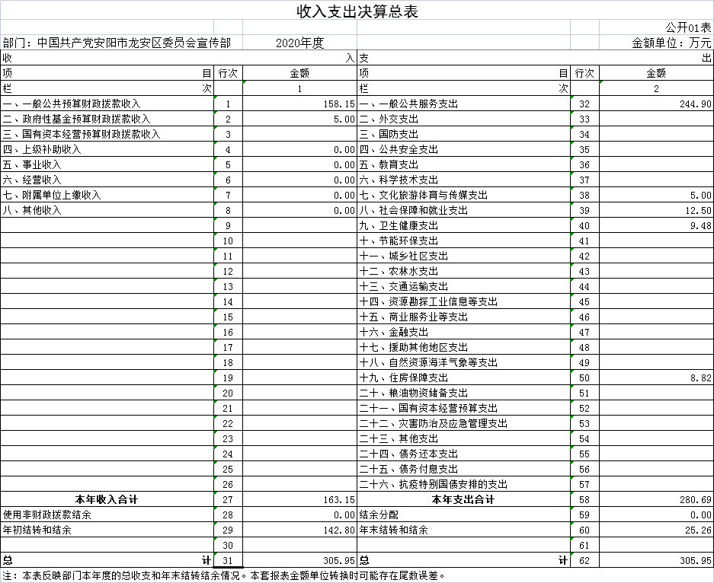

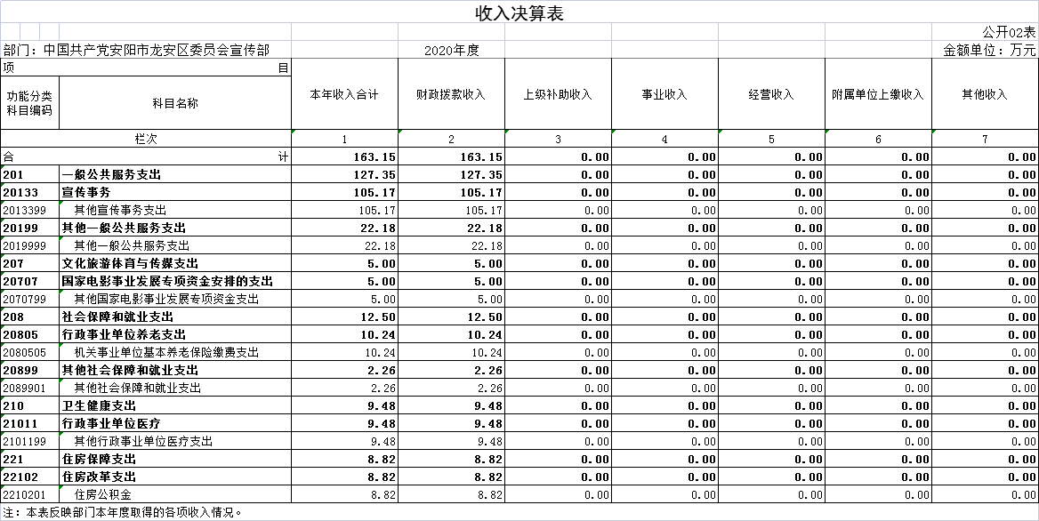
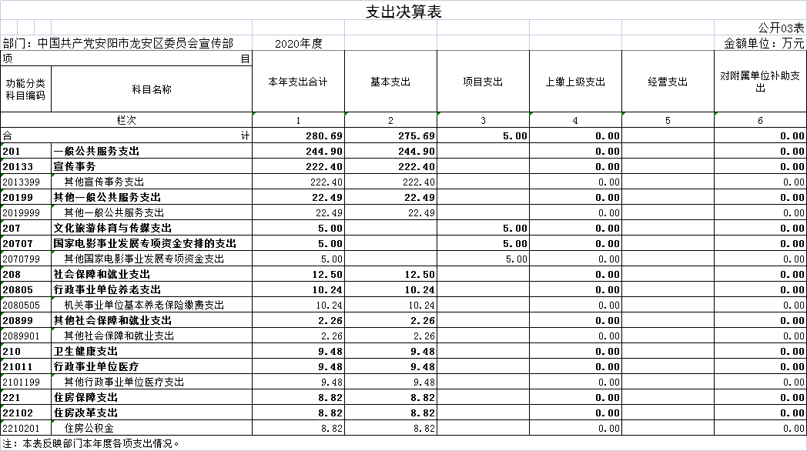
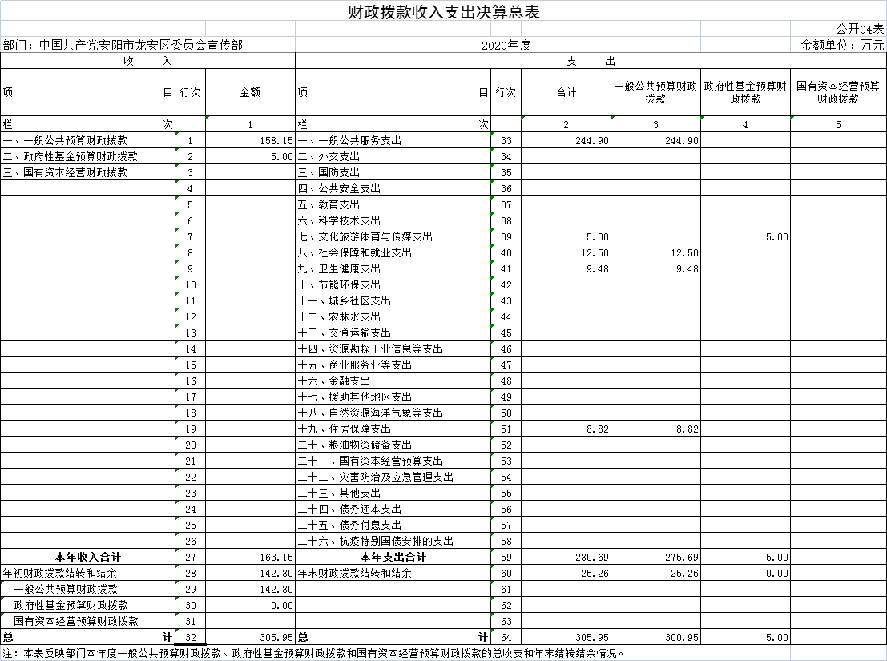
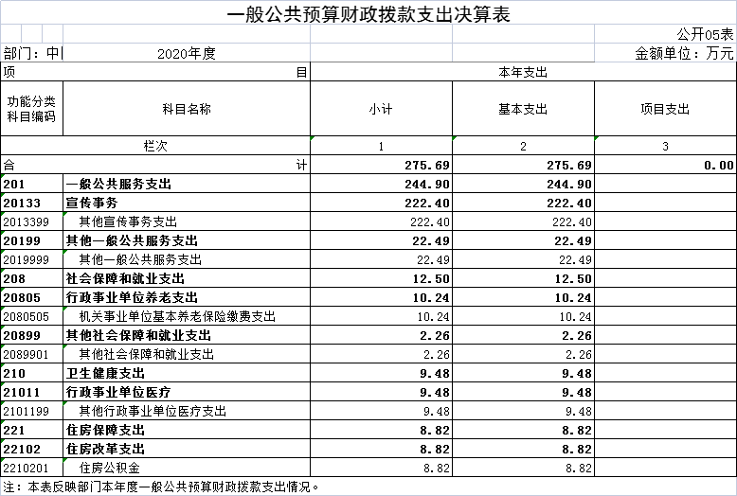
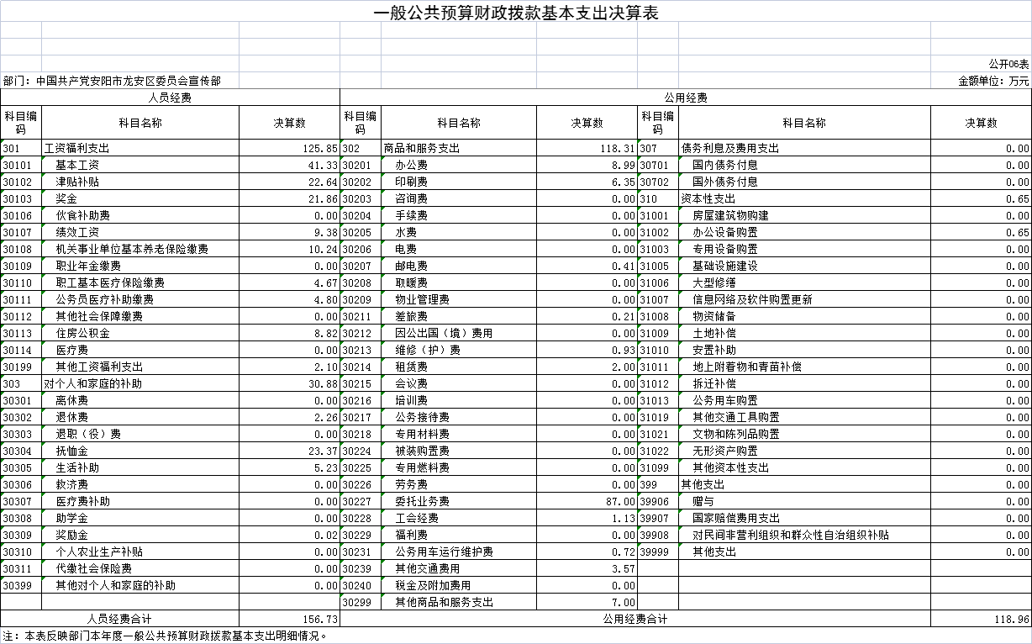
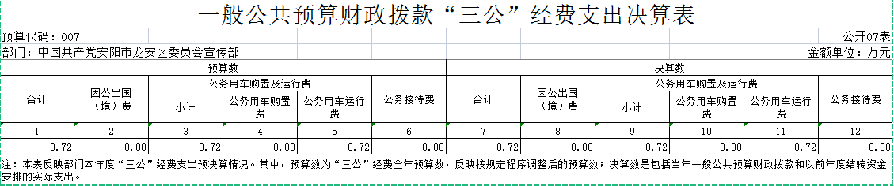
政府性基金预算财政拨款收入支出决算表
 |  |  |  |  |  |  |  |  | 公开08表
部门：中国共产党安阳市龙安区委员会宣传部 |  |  |  | 2020年度 |  |  |  |  | 金额单位：万元
项目 |  |  |  | 年初结转和结余 | 本年收入 | 本年支出 |  |  | 年末结转和结余
功能分类科目编码 |  |  | 科目名称 | 年初结转和结余 | 本年收入 | 小计 | 基本支出 | 项目支出 | 年末结转和结余
栏次 |  |  |  | 1 | 2 | 3 | 4 | 5 | 6
合计 |  |  |  | 0.00 | 5.00 | 5.00 | 0.00 | 5.00 | 0.00
207 |  |  | 文化旅游体育与传媒支出 | 0.00 | 5.00 | 5.00 |  | 5.00 | 0.00
20707 |  |  | 国家电影事业发展专项资金安排的支出 | 0.00 | 5.00 | 5.00 |  | 5.00 | 0.00
2070799 |  |  | 其他国家电影事业发展专项资金支出 | 0.00 | 5.00 | 5.00 |  | 5.00 | 0.00
注：本表反映部门本年度政府性基金预算财政拨款收入、支出及结转和结余情况。

第三部分 2020年度部门决算情况说明

一、收入支出决算总体情况说明
2020年度收、支总计均为305.95万元。与上年度相比，收、支总计各增加40.23万元、100万元，增长15%。主要原因是人员经费及工作业务增加。

二、收入决算情况说明
2020年度收入合计163.15万元，其中：财政拨款收入163.15万元，占100%。

三、支出决算情况说明
2020年度支出合计280.69万元，其中：基本支出275.69万元，占98%；项目支出5万元，占2%。

四、财政拨款收入支出决算总体情况说明
2020年度财政拨款收、支总计均为305.95万元。与上年度相比，财政拨款收、支总计各增加40.23万元，增长15%。主要原因是人员经费及工作业务增加。

五、一般公共预算财政拨款支出决算情况说明
（一）总体情况。
2020年度一般公共预算财政拨款支出275.69万元，占支出合计的100%。与上年度相比，一般公共预算财政拨款支出增加41.11万元，增长17.52%。主要原因是工作业务增加。
（二）结构情况。
2020年度一般公共预算财政拨款支出275.69万元，主要用于以下方面：一般公共服务（类）支出275.69万元，占100%。
（三）具体情况。
2020年度一般公共预算财政拨款支出年初预算为103万元，支出决算为275.69万元，完成年初预算的267.66%。其中：
1．一般公共服务支出（类）宣传事务（款）其他宣传事务支出（项）。年初预算为75.04万元，支出决算为222.4万元，完成年初预算的296%。决算数与年初预算数存在差异的主要原因是机构改革原因，工作业务增加。
2．一般公共服务支出（类）宣传事务（款）其他一般公共服务支出（项）。年初预算为0万元，支出决算为22.49万元，完成年初预算的0%。决算数与年初预算数存在差异的主要原因是年初没有此预算支出，本年度实际发生此项支出。机构改革原因，工作业务增加。
3．社会保障和就业支出（类）行政事业单位养老支出（款）机关事业单位基本养老保险缴费支出（项）。年初预算为10.85万元，支出决算为10.24万元，完成年初预算的94.38%。决算数与年初预算数存在差异的主要原因是本年实际人员养老保险支出。
4．社会保障和就业支出（类）其他社会保障和就业支出（款）其他社会保障和就业支出（项）。年初预算为0万元，支出决算为2.26万元，完成年初预算的0%。决算数与年初预算数存在差异的主要原因是年初没有此预算支出，本年度实际发生此项支出。机构改革原因，工作业务增加。
5．卫生健康支出（类）行政事业单位医疗（款）其他行政事业单位医疗支出（项）。年初预算为8.98万元，支出决算为9.48万元，完成年初预算的105.57%。决算数与年初预算数存在差异的主要原因是本年度实际人员医疗及公务员医疗经费。
6．住房保障支出（类）住房改革支出（款）住房公积金（项）。年初预算为8.14万元，支出决算为8.82万元，完成年初预算的0%。决算数与年初预算数存在差异的主要原因是本年实际人员住房公积金经费。

六、一般公共预算财政拨款基本支出决算情况说明
2020年度一般公共预算财政拨款基本支出280.69万元。其中：人员经费156.73万元，主要包括：基本工资、津贴补贴、奖金、伙食补助费、绩效工资、机关事业单位基本养老保险缴费、职业年金缴费、职工基本医疗保险缴费、公务员医疗补助缴费、其他社会保障缴费、住房公积金、医疗费、其他工资福利支出、离休费、退休费、抚恤金、退职（役）费、抚恤金、生活补助、救济费、医疗费补助、助学金、奖励金、其他对个人和家庭的补助支出；公用经费118.96万元，主要包括：办公费、印刷费、咨询费、手续费、水费、电费、邮电费、取暖费、物业管理费、差旅费、因公出国（境）费用、维修（护）费、租赁费、会议费、培训费、公务接待费、专用材料费、被装购置费、专用燃料费、劳务费、委托业务费、工会经费、福利费、公务用车运行维护费、其他交通费用、税金及附加费用、其他商品和服务支出、国内债务付息、办公设备购置、专用设备购置、信息网络及软件购置更新、公务用车购置、其他交通工具购置、文物和陈列品购置、无形资产购置、其他资本性支出。

七、一般公共预算财政拨款“三公”经费支出决算情况说明

（一）“三公”经费财政拨款支出决算总体情况说明。
2020年度“三公”经费财政拨款支出预算为0.72万元，支出决算为0.72万元，完成预算的100%。2020年度“三公”经费支出决算数与预算数年初持平。

（二）“三公”经费财政拨款支出决算具体情况说明。
2020年度“三公”经费财政拨款支出决算中，因公出国（境）费支出决算0万元，完成预算的0%，占0%；公务用车购置及运行费支出决算0.72万元，完成预算的100%；公务接待费支出决算0万元，完成预算的0%。具体情况如下：
1．因公出国（境）费。年初预算为0万元，支出决算为0万元，完成年初预算的0%。决算数与年初预算数无差异。全年因公出国（境）团组0个，累计0人次。
02．公务用车购置及运行费。年初预算为0.72万元，支出决算为0.72万元，完成年初预算的100%。决算数与年初预算数持平其中：
公务用车购置支出为0万元，购置车辆0辆，公务用车运行支出0.72万元。主要用于主要用于一般公务用车运行及维修。2020年期末，部门开支财政拨款的公务用车保有量为2辆。
- 公务接待费年初预算为0万元，支出决算为0万元，完成年初预算的0%。决算数与年初预算数持平。
- 外宾接待支出0万元。2020年共接待国（境）外来访团组0个、来访外宾0人次（不包括陪同人员）。
其他国内公务接待支出0万元。2020年共接待国内来访团组0个、来宾0人次（不包括陪同人员）。

八、绩效评价结果等情况说明

（一）绩效管理工作开展情况。

未开展绩效管理工作。

（二）项目绩效自评结果。
未开展绩效管理工作。

（三）以部门为主体开展的重点绩效评价结果。

我部门没有开展重点绩效评价。

九、政府性基金预算财政拨款支出决算情况说明
2020年度政府性基金预算财政拨款支出年初预算为0万元，支出决算为5万元，完成年初预算的0%。主要用于 其他国家电影事业发展专项资金支出。

十、机关运行经费支出情况说明
2020年度机关运行经费年初预算为2.2万元，支出决算为118.96万元，完成年初预算的5407%。决算数与年初预算数存在差异的主要原因是机构改革原因，工作业务增加。
十一、政府采购支出情况说明
2020年度政府采购支出总额0.6万元，其中：政府采购货物支出0.6万元、政府采购工程支出0万元、政府采购服务支出0万元。授予中小企业合同金额0.6万元，占政府采购支出总额的100%，其中：授予小微企业合同金额0万元，占政府采购支出总额的0%。
- 国有资产占用情况说明
2020年期末，我部门共有车辆2辆，其中：一般公务用车0辆、一般执法执勤车0辆、特种专业技术用车0辆，其他用车2辆，其他用车主要是用于下乡扶贫等；单位价值50万元以上通用设备0台（套），单位价值100万元以上专用设备0台（套）。

十三、其他需要说明的重要情况
无其他需要说明的重要情况。

第四部分 名词解释

一、财政拨款收入：单位从同级政府财政部门取得的财政预算资金。
二、事业收入：事业单位开展专业业务活动及其辅助活动取得的收入。
三、上级补助收入：事业单位从主管部门和上级单位取得的非财政补助收入。
四、附属单位上缴收入：事业单位取得附属独立核算单位根据有关规定上缴的收入。
五、经营收入：事业单位在专业业务活动及其辅助活动之外开展非独立核算经营活动取得的收入。
六、其他收入：单位取得的除“财政拨款收入”、“事业收入”、“上级补助收入”、“附属单位上缴收入”、“经营收入”以外的各项收入。
七、用事业基金弥补收支差额：事业单位在当年收入不足以安排当年支出的情况下，使用以前年度积累的事业基金（事业单位当年收支相抵后按国家规定提取、用于弥补以后年度收支差额的基金）弥补当年收支缺口的资金。
八、基本支出：为保障机构正常运转、完成日常工作任务而发生的人员支出和公用支出。
九、项目支出：基本支出之外为完成特定行政任务和事业发展目标所发生的支出。
十、“三公”经费：纳入同级财政预决算管理“三公”经费，指部门使用财政拨款安排的因公出国（境）费、公务用车购置及运行费和公务接待费。其中，因公出国（境）费反映单位公务出国（境）的国际旅费、国外城市间交通费、住宿费、伙食费、培训费、公杂费等支出；公务用车购置及运行费反映反映单位公务用车车辆购置支出（含车辆购置税）及租用费、燃料费、维修费、过路过桥费、保险费、安全奖励费用等支出；公务接待费反映单位按规定开支的各类公务接待（含外宾接待）支出。
十一、机关运行经费：为保障行政单位（含参照公务员法管理的事业单位）运行用于购买货物和服务的各项资金，包括办公及印刷费、邮电费、差旅费、会议费、福利费、日常维修费、专用材料及一般设备购置费、办公用房水电费、办公用房取暖费、办公用房物业管理费、公务用车运行维护费以及其他费用。
十二、工资福利支出：单位支付给在职职工和编制外长期聘用人员的各类劳动报酬，以及为上述人员缴纳的各项社会保险费等。
十三、商品和服务支出：单位购买商品和服务的支出。
十四、对个人和家庭的补助支出：单位用于对个人和家庭的补助支出。
十五、年末结转：本年度或以前年度预算安排，已执行但尚未完成或因客观条件发生变化无法按原计划实施，需延迟到以后年度按有关规定继续使用的资金。
十六、年末结余：本年度或以前年度预算安排，已执行完毕或因客观条件发生变化无法按原预算安排实施，不需要再使用或无法按原预算安排继续使用的资金。

